Электронный журнал

Организация работы по охране труда / работа специалиста по охране труда
Как специалисту по охране труда уйти в отпуск: чек-лист для вас, памятки для тех, кто остается
Илья БРОВКИН
руководитель службы охраны труда ОАО "Пензтяжпромарматура" (Пенза)
Анна СЛАВИНСКАЯ
специалист по кадрам, преподаватель УЦ «Эксперт» (г. Волгоград), автор интернет-проекта «Бизнес в плюс»
Работодатели неохотно отпускают специалистов по охране труда в отпуск, боясь, что в их отсутствие произойдет несчастный случай или нагрянет инспектор с проверкой. Поэтому к отпуску нужно готовиться заранее. Это не сложно — в статье дадим чек-лист и готовые памятки и расскажем, как сделать, чтобы руководитель легко подписал заявление, а вам во время отпуска не пришлось отвечать на бесконечные звонки и проверять рабочую почту.

Как спланировать отпуск
Если правильно спланировать отпуск, то передавать нужно будет только экстренные и регламентные функции. Планируя отпуск или другие периоды своего отсутствия, учитывайте основные факторы: сезонность работ, график проверок контролирующих органов, статистику несчастных случаев в организации, пиковые загрузки.
Сезонность работы. Этот фактор в основном связан с деятельностью организации. Например, если компания занимается выращиванием зерновых, наибольшая активность персонала и его численность будет в период посадки и уборки зерновых. У каждой организации есть такие периоды наибольшей активности, и их нужно учитывать при планировании отпуска.
График проверок контролирующих органов. Надзорные органы обязаны до 31 декабря года, предшествующего году плановых проверок, разместить на своем официальном сайте план проведения проверок. Сводный план проверок всех контролирующих органов можно посмотреть на официальном сайте генпрокуратуры plan.genproc.gov.ru.
Статистика по несчастным случаям. Предугадать, когда и с кем произойдет травма, невозможно, но в ваших силах определить период, когда работники получают травмы чаще всего. Для этого сопоставьте статистику за последние 5–6 лет и определите наиболее «травмоопасное время», в которое вам лучше присутствовать на работе.
Пиковые загрузки. Этот фактор, помимо перечисленных особенностей, включает периоды пиковой загрузки специалистов по охране труда. Как правило, они возникают во время:
- периодического обучения персонала;
- сезонной смены спецодежды;
- сезонного найма на работу и обучения новых сотрудников;
- специальной оценки условий труда;
- периодических медицинских осмотров персонала.
Исходя из этих четырех факторов, можно спланировать время отпуска и его продолжительность. Если выбрать время, на которое приходятся наименьшие нагрузки, риск, что руководитель или другие сотрудники потревожат вас в отпуске, заметно снизится.

Кому и какие обязанности по охране труда можно поручить на время отпуска
На время отсутствия специалиста по охране труда его обязанности можно поручить работнику, у которого есть соответствующие знания и квалификация. При этом не имеет значения, будет он выполнять часть обязанностей или возьмет на себя весь объем работы.
В реальности найти в компании работника с необходимой квалификацией редко кому удается. Если работы предстоит много, можно пригласить на время отпуска стороннего специалиста, например, на условиях аутсорсинга. Но, как правило, неотложных задач всего две: проводить вводные инструктажи и расследовать несчастный случай, если он произойдет. Поэтому вместо себя можно оставить сотрудника, который прошел 40-часовое обучение по охране труда в учебном центре. Например, специалиста по кадрам, руководителя одного из подразделений. Если служба охраны труда состоит помимо специалиста по охране труда из специалистов по экологии, промышленной и пожарной безопасности, удобно передать функции по охране труда им.

КОММЕНТАРИЙ РЕДАКЦИИ

Требования к квалификации специалиста по охране труда
Специалист по охране труда должен иметь одну из следующих квалификаций:
— высшее образование по направлению подготовки «Техносферная безопасность» или соответствующим ему направлениям по обеспечению безопасности производственной деятельности;
— непрофильное высшее образование и дополнительную профпереподготовку в области охраны труда;
— среднее профессиональное образование, дополнительную профпереподготовку в области охраны труда и опыт работы в области охраны труда не менее трех лет.
(Профстандарт «Специалист в области охраны труда», утв. приказом Минтруда от 04.08.2014 № 524н).

Что передать сотруднику, который будет вас заменять
Составьте список дел, которые заменяющий сотрудник будет выполнять в ваше отсутствие. Напомните ему, как проводить вводный инструктаж, где его регистрировать, как расследовать несчастные случаи. Выдайте готовые памятки, которые помогут провести обе процедуры.
Настройте в электронной почте переадресацию на заменяющего сотрудника или установите автоматический ответ:
В период с 11 по 25 июня 2018 года я нахожусь в отпуске. По всем вопросам вы можете обратиться к Ливанову П.А. (каб. № 33, телефон 123-45-67, электронная почта livanov@strela.ru).

Помимо этого, не забудьте открыть замещающему специалисту доступ к электронным документам, программам, с которыми ему придется работать в ваше отсутствие. Обязательно передайте номера контактных телефонов, которые ему могут понадобиться в работе.
Чтобы ничего не забыть, воспользуйтесь чек-листом.
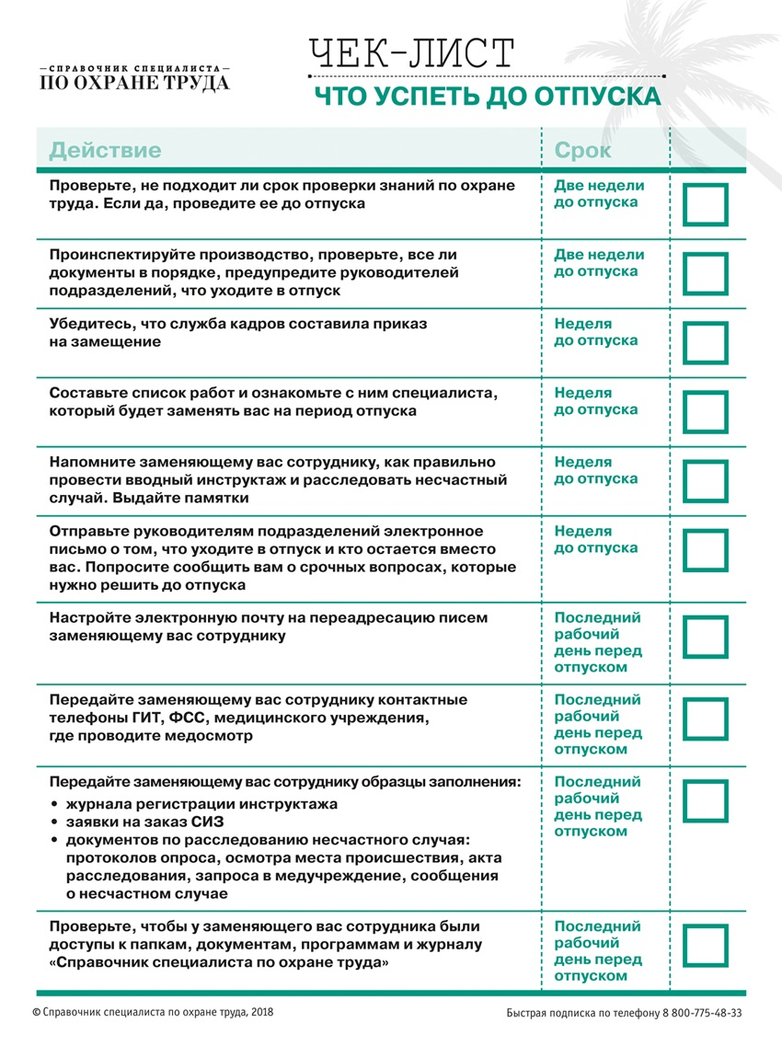

Как оформить замену
Временно передать обязанности по охране труда можно с помощью дополнительного соглашения к трудовому договору работника, который будет вас заменять. В документе прописывают: период замены, размер доплаты, обязанности. Пример перечня обязанностей:
Работник в указанный период выполняет следующие обязанности специалиста по охране труда:
— проводит вводный инструктаж по охране труда;
— координирует проведение первичного, периодического, внепланового и целевого инструктажа;
— контролирует проведение обучения работников безопасным методам и приемам выполнения работ, стажировок;
— в случае необходимости организует и возглавляет работу по расследованию несчастного случая на производстве.

После того, как работник подпишет дополнительное соглашение, оформляют приказ.

Должен ли специалист по охране труда быть на связи во время отпуска, если этого требует руководитель
Отпуск работника — это время отдыха. Причем ко времени отдыха относятся также выходные, праздничные, нерабочие дни и время после окончания рабочего дня (ст. 107 ТК). В статье 106 Трудового кодекса указано, что время отдыха — это время, в течение которого работник свободен от исполнения трудовых обязанностей и которое он может использовать по своему усмотрению. Таким образом, во время отпуска вы не обязаны быть на связи, не должны приходить на работу. Вы вправе уехать, отключить телефон, не пользоваться электронной почтой. Конечно, на самом деле работники зачастую решают рабочие вопросы по телефону и даже приходят на работу, если к ним обратились за помощью. Если работник охотно оказывает помощь, руководители расценивают как лояльность компании. Но учтите: вы имеете полное право отказаться отвечать на телефон, письма, приезжать в офис и выполнять указания руководства. Если работодатель требует подписать документ с требованием быть на связи во время отпуска, это незаконно. Вы вправе не подписывать такой документ, а если и подпишете, но не выполните, руководитель не имеет права применять взыскание.

Памятки о расследовании несчастных случаев
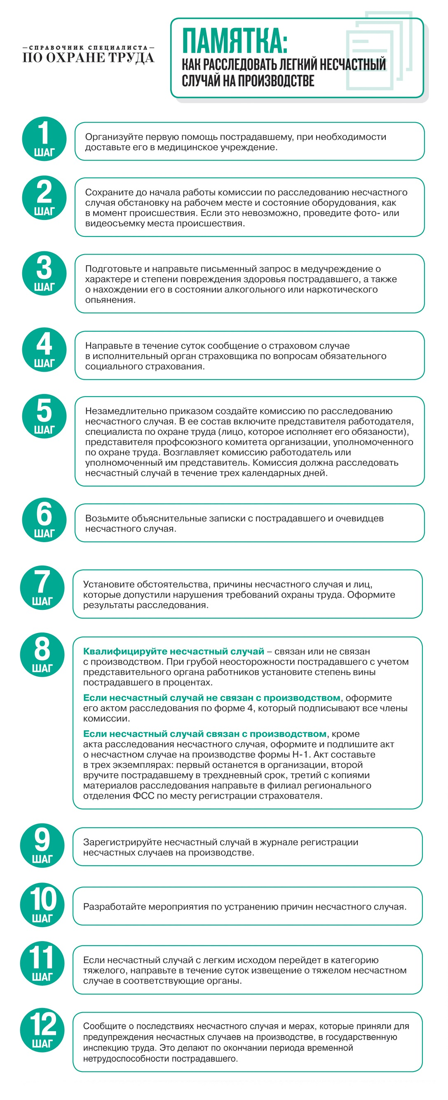
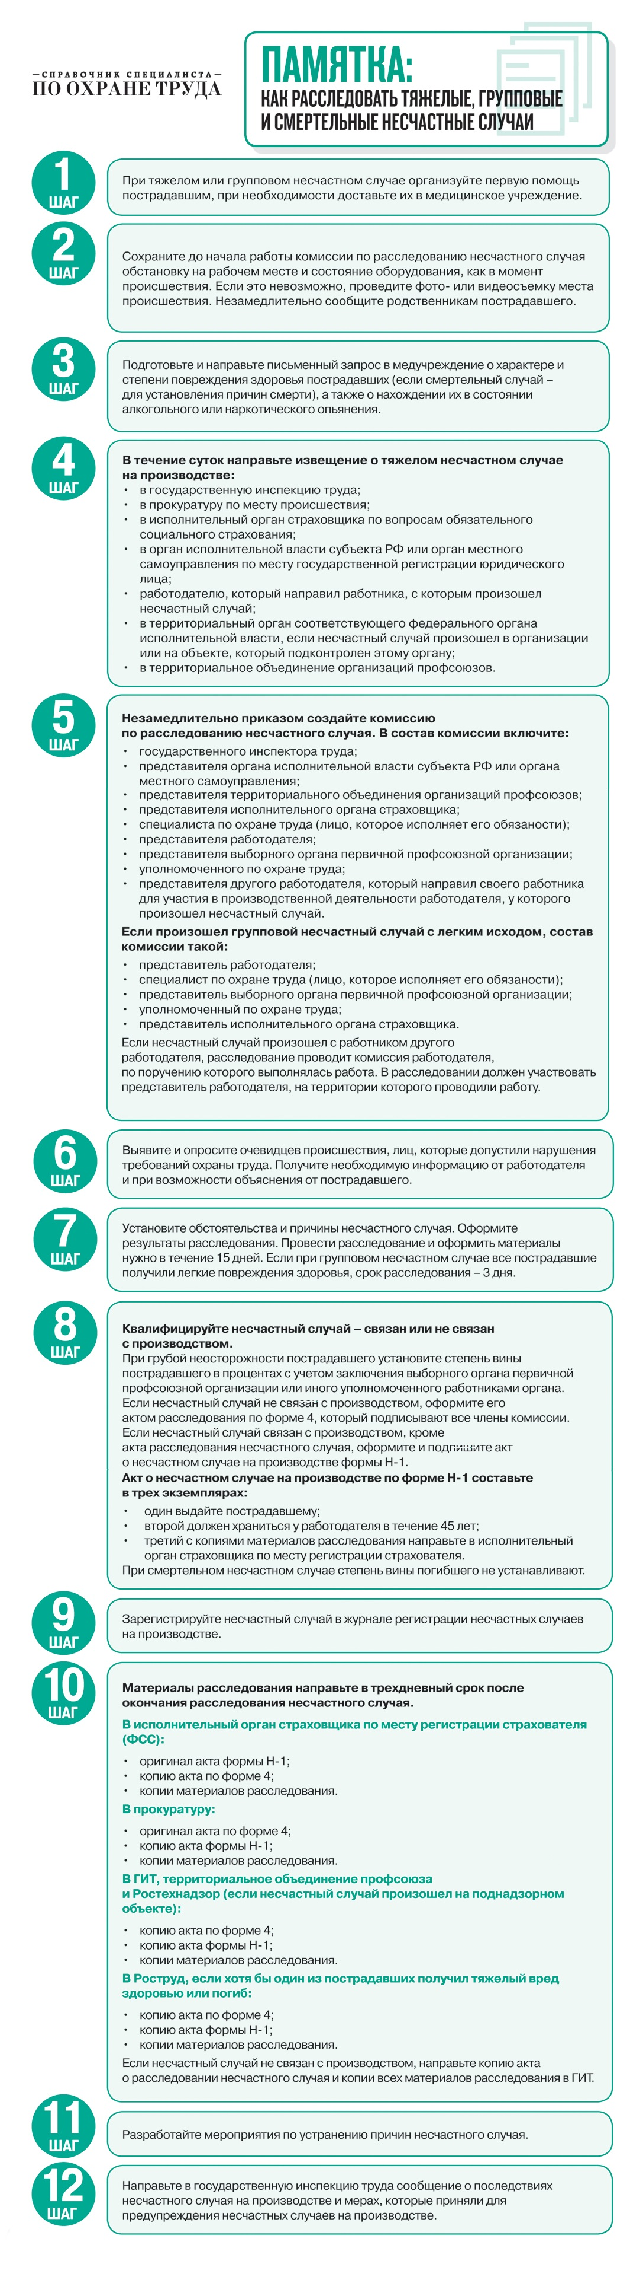

Шпаргалка. Как провести вводный инструктаж
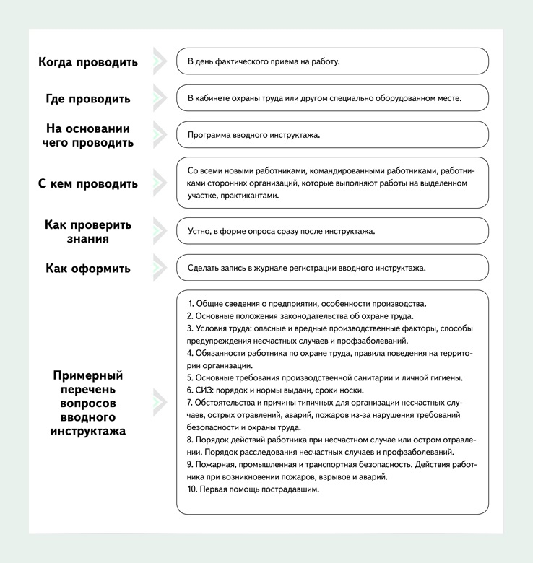

Приказ о возложении обязанностей на время отпуска
